习 题 课 十 二
一、求下列方程的解
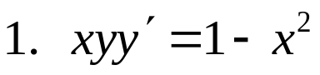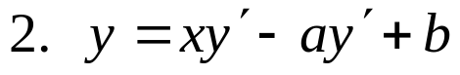
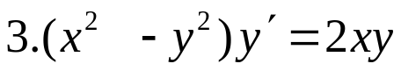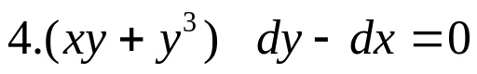
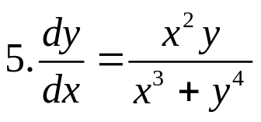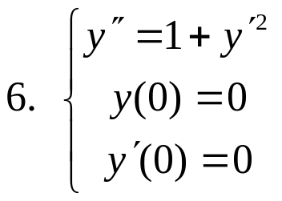
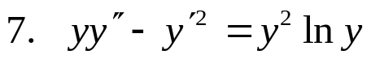
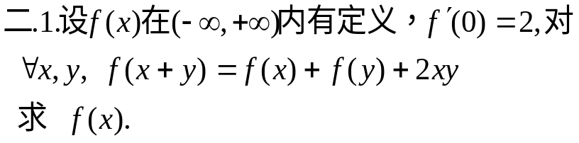
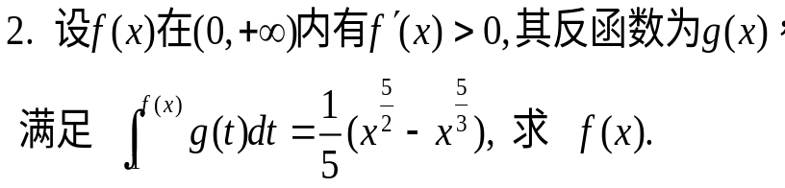
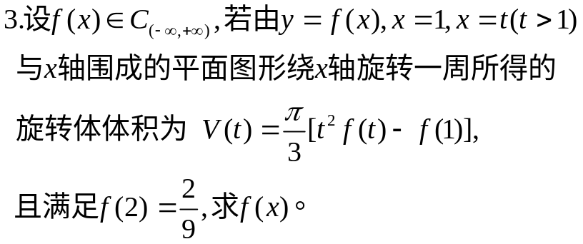
4.设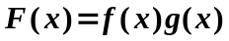，其中函数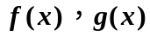在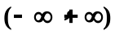内满足以下条件：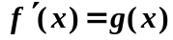，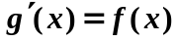，且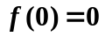，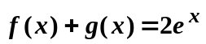，试求：
（1）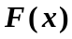满足的一阶微分方程； （2）的表达式.

